RANGKUMAN TATA RIAS

BAB I

PENATAAN RAMBUT

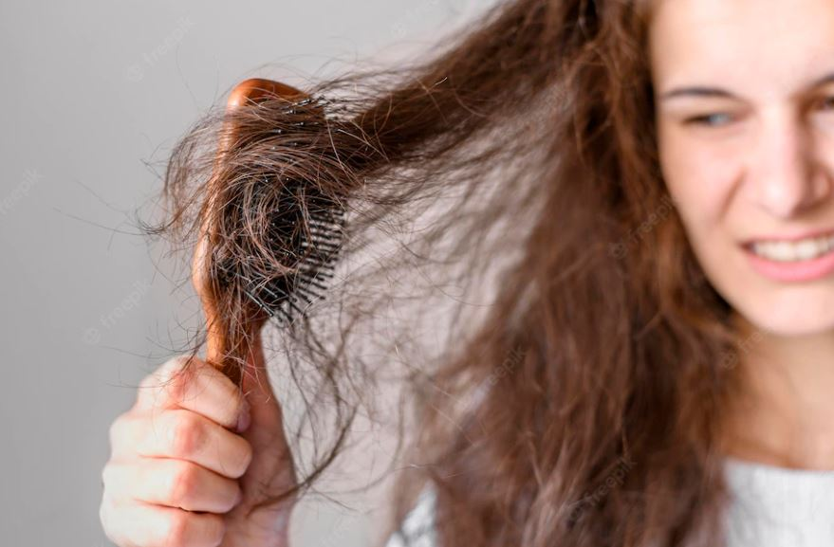

1. **Rambut atau sering disebut bulu adalah** organ seperti benang yang tumbuh dikulit hewan atau manusia. Fungsi rambut adalah melindungi kulit dan organ tubuh dari kotoran atau bakteri. Kesehatan rambut penting bagi banyak orang karena hal ini memiliki dampak yang besar pada kepercayaan diri kita.
2. **Cara menyisir rambut yang benar** merupakan tahapan yang penting dan paling mudah dilakukan sebagai rangkaian perawatan rambut pagi pria dan wanita. Dengan demikian tampilan rambut akan terlihat rapi dan indah. Berikut cara menyisir rambut dengan benar :
3. Gunakan sisir rambut yang tepat
4. Perhatikan arah menyisir rambut
5. Gunakan jari-jari tangan
6. Jangan menyisir rambut saat basah
7. Jangan menyisir rambut terlalu sering
8. **Manfaat menyisir rambut dengan benar :**
9. Menjaga rambut agar tetap sehat
10. Aliran darah pada kulit kepala menjadi lancar
11. Melepaskan rambut yang telah menua
12. **Macam-maca gaya menata rambut**
13. **Untuk perempuan**

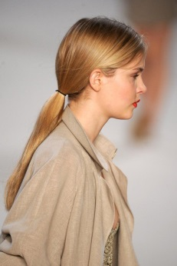Untuk mengikat rambut yang benar kita harus tahu cara dan triknya terlebih dahulu karena beda model rambut, maka cara membuatnya akan berbeda. Berikut ini penjelasan mengenai cara mengikat yang sederhana sehingga mudah untuk dilakukan, yaitu :

1. **Low Ponytail**

* Sisir rambut lalu tarik rambut dan  
  kumpulkan di bagian bawah kepala
* Lalu ikat rambut dengan tali rambut

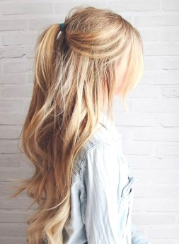

1. **Half Ponytail**

* Ambil sebagian rambut lalu ikat  
  ponytail dan rapikan

1. **Low Pigtails**

* 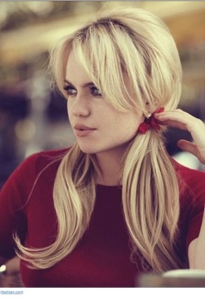Belah rambut menjadi dua
* Arahkan rambut ke bagian depan bahu  
  kanan dan kiri
* Kumpulkan rambut di masing-masing sisi  
  lalu ikat menggunakan tali rambut

1. 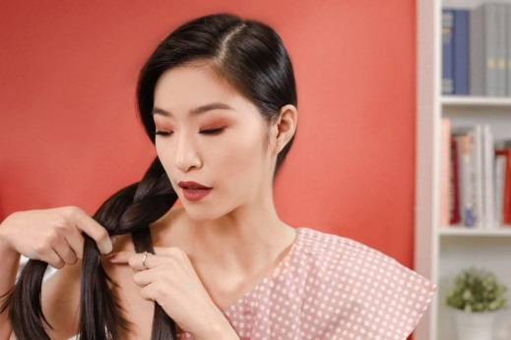**Three Strand Braids**

* Bawa seluruh rambutmu ke satu sisi
* Lalu bagi menjadi tiga sama besar
* Jalin rambut mulai dari telinga dengan  
  cara menyilangkan sisi kiri ke atas sisi  
  kanan dan sisi kanan ke atas sisi kiri.

1. **Untuk laki-laki**

Berbeda dengan perempuan, cara menata rambut untuk laki-laki juga memiliki caranya sendiri. Agar rambut nampak lebih rapi tidak cukup hanya menggunakan sisir saja namun bisa juga menggunakan pmade. Pomade adalah produk perawatan rambut yang berfngsi untuk :

1. Merapikan rambut
2. Membuat rambut terlihat berkilau dan lembab
3. Membuat berbagai macam gaya rambut tetap terjaga

Berikut ini penjelasan mengenai cara menggunakan pomade dengan sederhana sehingga mudah untuk dilakukan :

1. **Gaya rambut acak**

* ****Sisir rambut dengan jari
* Ambil pomade secukupnya. Untuk rambut tebal,  
  colek pomade sekitar satu ruas jari. Yang berambut  
  pendek dan tipis cukup seujung jari
* Ratakan dengan menggosok-gosokannya ke seluruh  
  telapak tangan
* Atur rambut dengan jari sesuai keinginan

1. **Gaya rambut rapi**

* Rapikan rambut dengan sisir bergigi rapat
* Ambil pomade secukupnya. Untuk rambut tebal,  
  colek pomade sekitar satu ruas jari. Yang berambut  
  pendek dan tipis cukup seujung jari
* Ratakan dengan menggosok-gosokannya ke seluruh  
  telapak tangan
* Sisir rambut sesuai keinginan